ЛГТУ-107 |  | Тренажер для мышц плечевого пояса
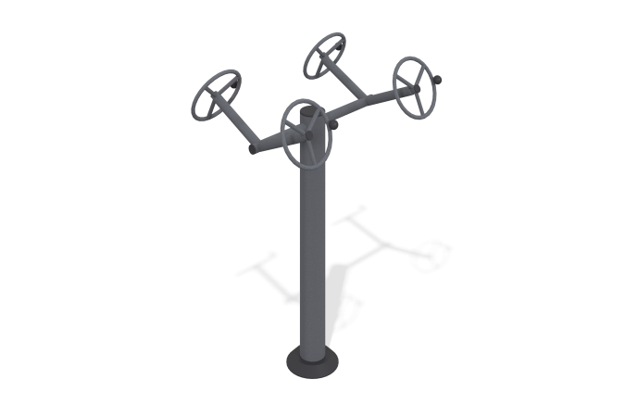

Размеры, мм: | 700x900x1400 | Вес, кг: | 42
Характеристики материалов
Материалы: металл, порошковая краска, пластик.
Тренажер для развития моторики мышц и суставов рук.
Конструкция изделия сборно-сварная с применением стальных труб диаметром от 18 мм до 133 мм.
Центральная стойка выполнена из трубы диаметром 133 мм толщиной стенки 4 мм.
Горизонтальная опора выполнена из металлической круглой трубы диаметром 76 мм х 3,5 мм
В основании стойки опорный фланец толщиной 8 мм.
Защитный кожух выполнен из пластика.
Все имеющиеся металлические детали покрыты порошковой полиэфирной краской.
Весь резьбовой крепеж оцинкованный.
Комплектация: тренажер - 1 компл, крепеж – 1 компл.

